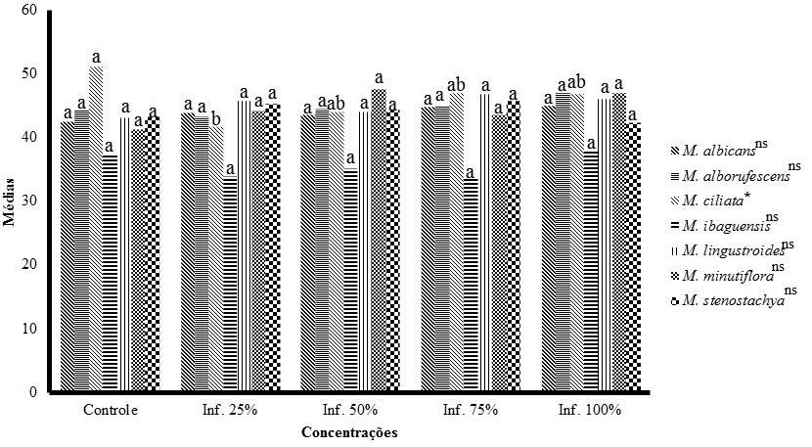

Figura 2. Índice de Velocidade de Germinação das sementes de Lactuca sativa L. submetidas às diversas concentrações do Extrato por Infusão de Miconia spp. (*): significância ao nível de 5% de probabilidade (0,01≤ p < 0,05); (ns): não significância (p ≥ 0,05). Letras iguais não diferem estatisticamente pelo teste de Tukey a 5% de probabilidade.

